实验报告

2023学年第一学期 任课老师：安莹
课程名称 | Java语言与系统设计 | 班级 | 计科2105 | 学号 | 8202191123 |  | 姓名 | 谭哲文
实验名称 | 实验六 多线程 |  |  | 实验时间 |  | 第 周星期 第 节
实验环境
PC/windows /Eclipse/Jcreator Pro/JBuild/JDK。
实验目的和内容要求
实验六 多线程
1．实验目的
掌握线程的概念、线程的生命周期；多线程的编程；使用多线程机制实现动画。
2．实验内容
（1）编程：用继承Thread类的方法实现一个多线程程序，该程序先后启动三个线程，每个线程首先打印出一条线程创建信息，然后休眠一个随机时间，最后打印出线程结束信息退出。
（2）编程：在一个线程中求100以内素数，求出后休眠一个随机时间。在另一线程中求100以内能被3整除的数，求出后休眠一个随机时间。输出数据时应有提示，指明哪个线程输出的数据。

实验过程、结果分析与总结
- 程序运行过程和结果（请提供所完成的各道题主要实验代码和运行结果的界面截图）：
1）编程：用继承Thread类的方法实现一个多线程程序，该程序先后启动三个线程，每个线程首先打印出一条线程创建信息，然后休眠一个随机时间，最后打印出线程结束信息退出。
import java.util.Date;
import java.util.Random;

public class Thread1 extends Thread {

private String name;

public Thread1(String n) {
name = n;
}

public void run() {
Date date = new Date();
System.out.println(this.name + "开始于：" + date);
Random rand = new Random();
int randnum = rand.nextInt(100, 10000);
try {
Thread.sleep(randnum);
Date date2 = new Date();
System.out.println(this.name + "结束于：" + date2);
} catch (InterruptedException e) {
e.printStackTrace();
}

}

public static void main(String[] args) {

Thread1 mThread1 = new Thread1("线程1");
Thread1 mThread2 = new Thread1("线程2");
Thread1 mThread3 = new Thread1("线程3");

mThread1.start();
mThread2.start();
mThread3.start();
}
}
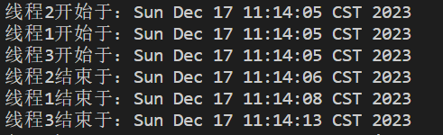

2）编程：在一个线程中求100以内素数，求出后休眠一个随机时间。在另一线程中求100以内能被3整除的数，求出后休眠一个随机时间。输出数据时应有提示，指明哪个线程输出的数据。
public class Thread2 {
public static void main(String[] args) throws InterruptedException {
NewOneThread one = new NewOneThread();
one.start();
new TwoThread().start();
}

/**
* 求100以内素数，求出后休眠一个随机时间
*/
public static class NewOneThread extends Thread {
public NewOneThread() {
super();
}

public NewOneThread(String str) {
super(str);
}

public void run() {
System.out.println("100以内素数:1");
System.out.println("100以内素数:2");
System.out.println("100以内素数:3");
for (int i = 4; i <= 100; i++) {
for (int j = 2; j <= i / 2; j++) {
if (i % j == 0) {
break;
}
if (j == i / 2) {
System.out.println("100以内素数:" + i);
}
}
}
long time = (long) (1000 + Math.random() * 3000);
System.out.println("100以内素数计算完毕，该线程将休眠" + time + "毫秒");
try {
super.sleep(time);
} catch (InterruptedException ex) {
ex.printStackTrace();
}
System.out.println("100以内素数，该线程结束");
}
}

/**
* 求100以内能被3整除的数，求出后休眠一个随机时间
*/
public static class TwoThread extends Thread {
public TwoThread() {
super();
}

public TwoThread(String str) {
super(str);
}

public void run() {
for (int i = 0; i <= 100; i++) {
if (i % 3 == 0) {
System.out.println("被3整除的数:" + i);
}
}
long time = (long) (1000 + Math.random() * 3000);
System.out.println("100以内能被3整除的数计算完毕，该线程将休眠" + time + "毫秒");
try {
super.sleep(time);
} catch (InterruptedException ex) {
ex.printStackTrace();
}
System.out.println("100以内能被3整除的数，该线程结束");
}
}
}
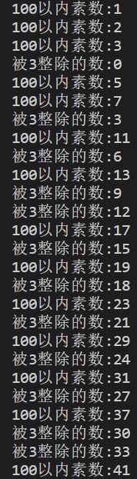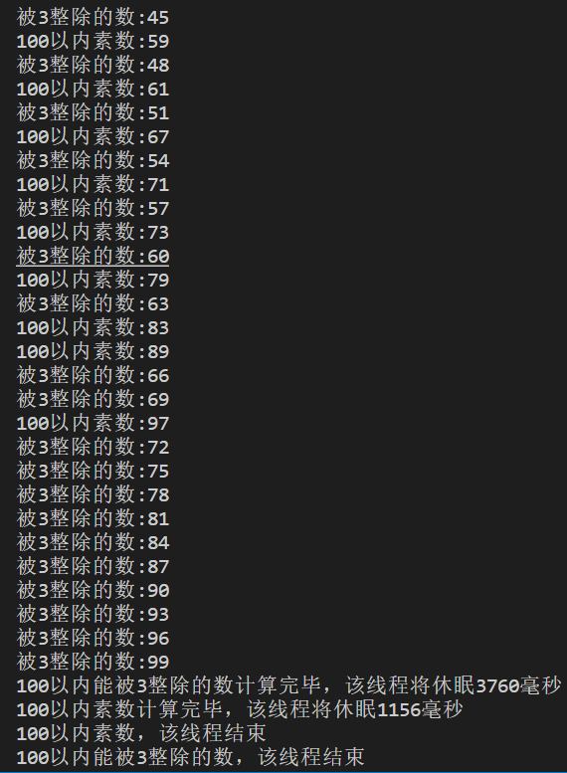
2、在实验过程中遇到的问题与解决方法：
第一题在线程开始和线程结束时一开始用的一个Date，导致虽然线程休眠了，但是输出来的信息都是一样的，后面重新增加了一个Date2，解决问题
3、实验过程中的发现与收获，未解决或需进一步解决的问题：
掌握了线程的概念、线程的生命周期；多线程的编程；使用多线程机制实现动画。
指导老师评阅意见
指导老师： 年 月 日
填写内容时，可把表格扩大。

